运筹帷幄—头尾统计
头尾统计软件主要是方便大家对头尾范围或其他二定范围等进行统计，只要你输入的条件正确，软件就能帮助统计出想要的详细结果，避免了手工作业浪费时间，且统计结果准确无误。使用者可以对单一条件进行统计，也可以同时输入多个条件进行统计，把繁杂的工作简单化，工作生活两不误。如果配合历史统计等软件使用，小范围命中概率相当高！

一、使用界面：
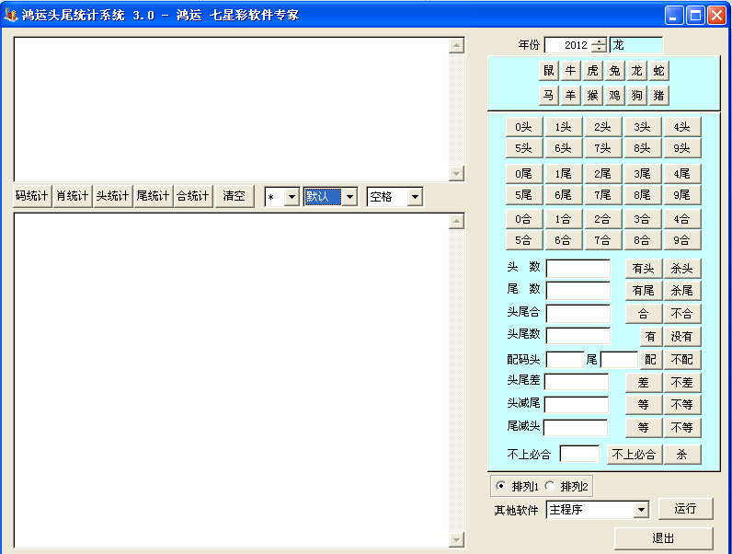
二、使用说明：
（一）术语介绍。
1、头数、有头、杀头。头数可以是一个头，也可以是多个头；可以是入围头（即“有头”），也可以是排除头（即“杀头”）。
2、尾数、有尾、杀尾。同理，尾数可以是一个尾，也可以是多个尾；可以是入围尾（即“有尾”），也可以是排除尾（即“杀尾”）。
3、头尾合、合、不合。头尾合可以是头尾合分的值点（即“合”），也可以不是头尾合分的值点（即“不合”）。
4、头尾数、有、没有。头尾数可以是一个数或多个数中存在做头或做尾的数（即“有”），也可以是不存在做头或做尾的数（即“没有”）。
5、配码（头、尾）、配、不配。配码这里指的是某些头和某些尾可以组合（即“配”），某些头和某些尾不可以组合（即“不配”）。
6、头尾差、差、不差。头尾差可以是某些头与尾之间的差分（即“差”），也可以不是某些头与尾之间的差分（即“不差”）；可以用头减尾，也可以用尾减头。
7、头减尾、等、不等。把头减去尾，得出来的差被确认为差分的称为“等”，反之，得出来的差不被确定为差分的称为“不等”。
8、尾减头、等、不等。同理，把尾减去头，得出来的差被确认为差分的称为“等”，反之，得出来的差不被确定为差分的称为“不等”。
9、不上必合、杀。不上必合是指某个数或某几个数如果不参与头奖，则头奖中必有两数合回来。反之，认为此假设条件不成立，可以排除，则称为“杀”。
10、排列1、排列2。排列1和排列2是用来确认对统计结果的排列情况，如果使用排列1，则统计数字会对每一行都进行统计；如果使用排列2，则统计数字会进行全部统计。
11、码统计。当您把需要的统计条件输入后，点击“码统计”按钮，所有符合条件的号码组合便都会整齐有序的排列出来，供您使用。
13、清空。清空按钮是用来把前面已统计出来的结果删除，以便进行新的统计。
14、X。X下拉框中还有*、×、x等定位符号供您选择。
15、默认。点击默认栏按钮，下拉框中包括AD定位、AB定位、AC定位、BC定位、BD定位、CD定位等，可以随便选择您需要的位置，如果处于默认状态，统计结果将是头尾定位。
16、其他软件。当您想参考斜线规律或其他规律时，请点击主程序按钮，在下拉框中选择规律名称，再点击旁边的运行按钮，便可直接进入另一寻规界面。
17、退出。当您想结束作业时，可以点击该网页的“关闭”，当然，顺手点击“退出”更为方便。

（二）举例说明。
举例说明：我们一起来统计16387头，05492尾，头尾合6，符合这几个条件的号码组合情况。请在头尾统计软件使用界面上的数字表格中分别点击1头、6头、3头、8头、7头，0尾、5尾、4尾、9尾、2尾，再点击6合。
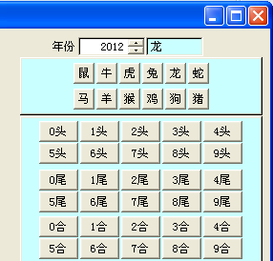
此时，界面左上方空白栏便会输入相应的数字，如下图。
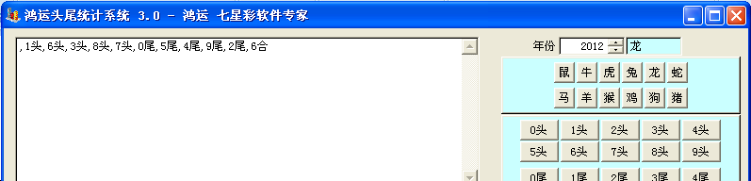
请接着点击“码统计”按钮，符合以上几个条件的号码组合便出现在左下方的空白栏中，一目了然。见下图。
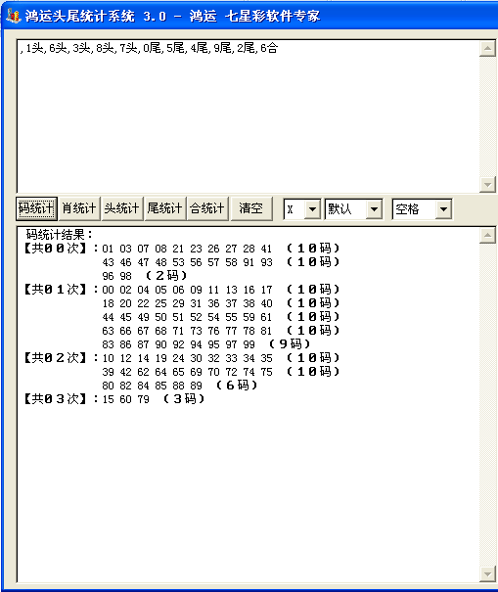
从以上统计表中得知，符合16387头，05492尾，头尾合6这三个条件的号码组合只有三组，它们是15，60，79。是不是非常方便哟？！其他条件的统计依此类推。

